

**Universidad** Tecmilenio

**Alan Omar Hernández Bella**

**Amir Sebastián Flores Cardona**

**Ingeniería en desarrollo de software.**

**Proyecto Investigators**

**Manual Técnico**

**Documento Técnico - Proyecto Investigators**

**PARA MÁS DETALLES PARA CONFIGURAR EL PROYECTO, FAVOR DE LEER EL README.MD DEL REPOSITORIO**

1. **Ejemplo de Verbos HTTP en Postman (Bien Documentado)**

* **GET – Obtener Lista de Investigadores**

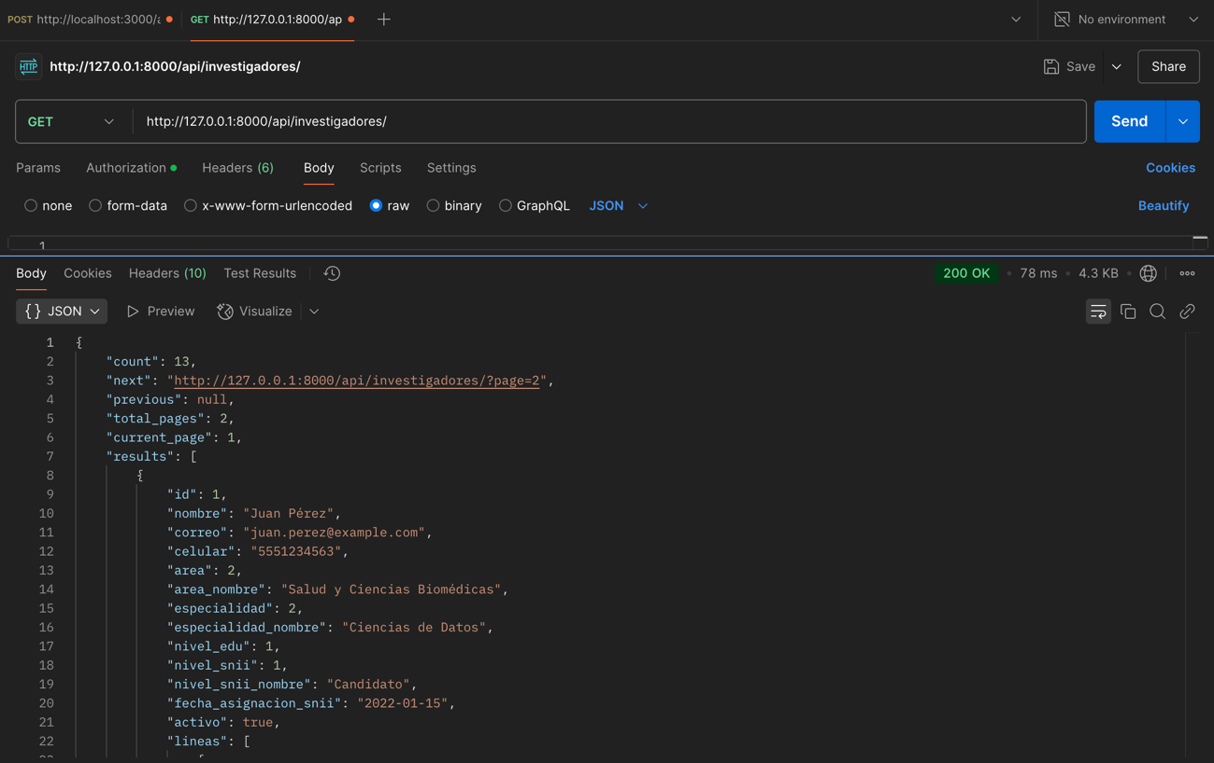

* **POST – Insertar nueva Unidad**

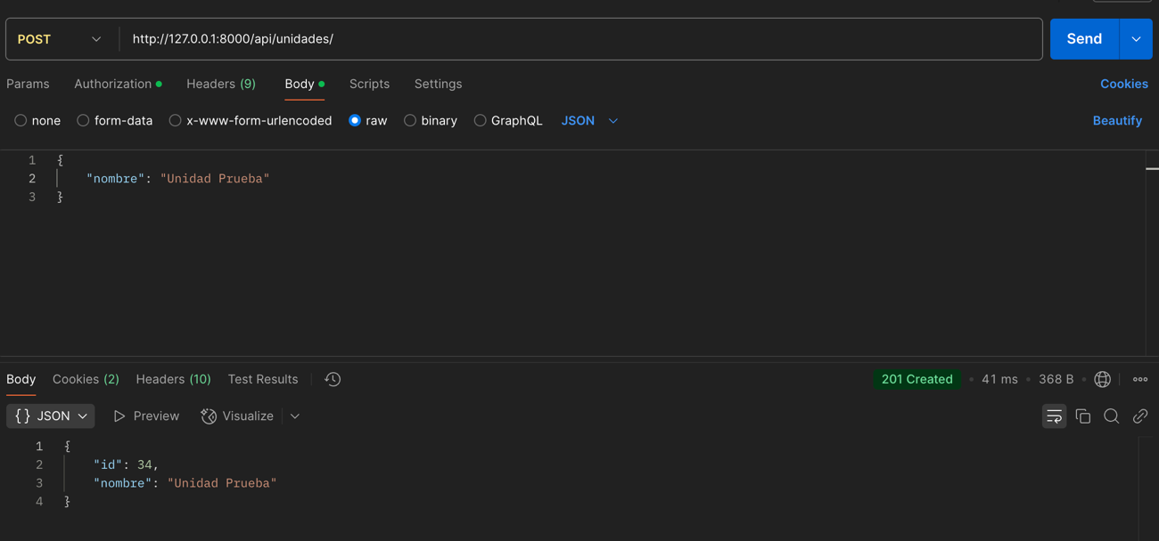

* **PUT – Actualizar nombre de la Unidad recien creada**

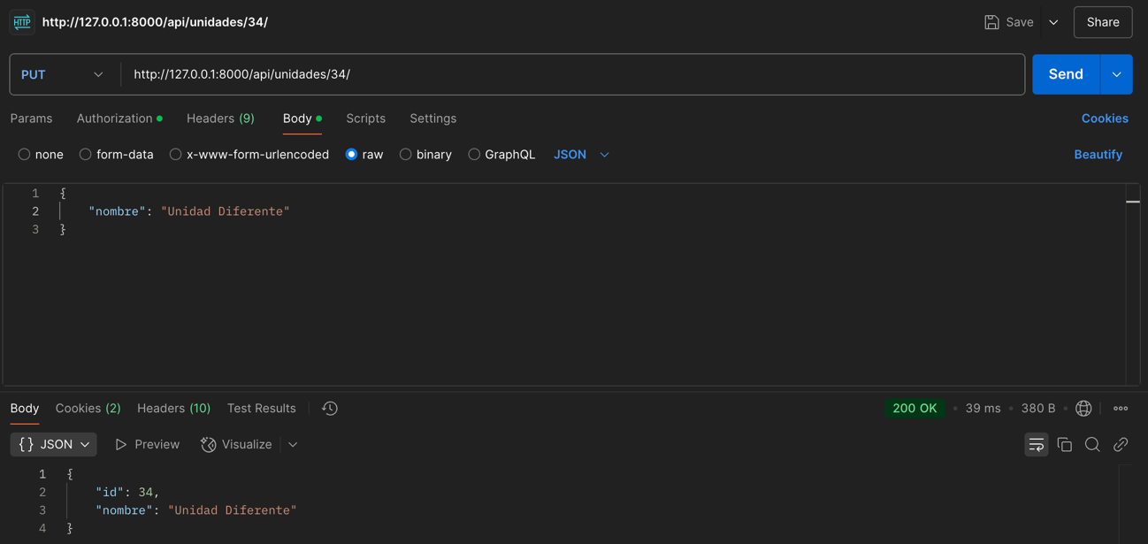

* **DELETE – Eliminar unidad recien creada**

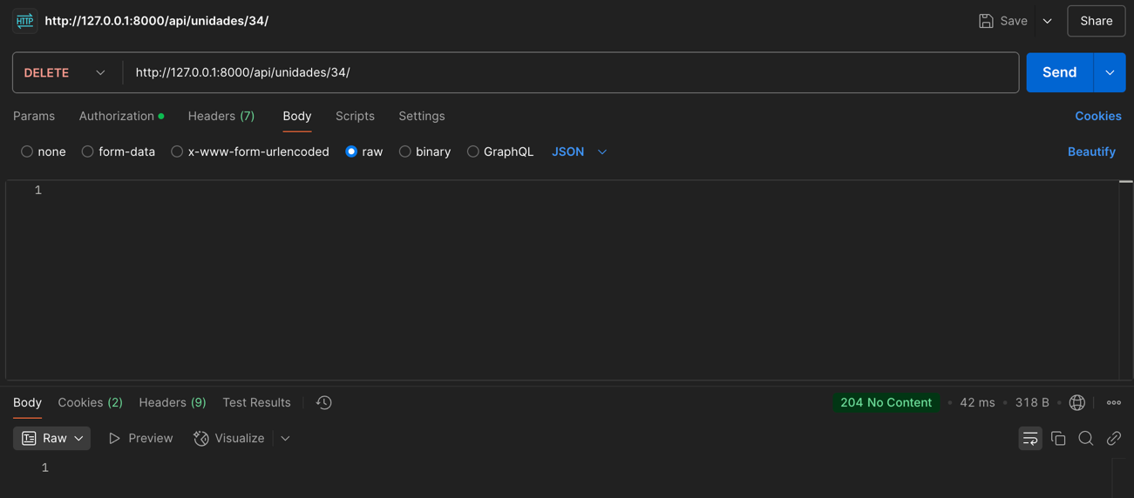

1. **Herramientas tecnológicas utilizadas**

Cómo tal, no necesitas tener nada instalado más que las siguientes 5 tecnologías para poder acceder a el proyecto:

* Python

# *Para Mac/Linux*

brew install python3 # *macOS con Homebrew*

sudo apt install python3 python3-pip # *Ubuntu/Debian*

# *Para Windows*

# *Descargar el instalador desde https://www.python.org/downloads/*

# *Ejecutar el instalador y marcar la opción "Add Python to PATH"*

# *Verificar la instalación con: python --version*

* PostgreSQL

# *Para Mac*

brew install postgresql@17

brew services start postgresql@17

# *Para Windows*

# *Descargar el instalador desde https://www.postgresql.org/download/windows/*

# *Ejecutar el instalador y seguir las instrucciones*

# *El instalador configurará automáticamente el servicio de PostgreSQL*

* Node.js

# *Para Mac*

brew install node@16

# *Para Windows*

# *Descargar el instalador LTS desde https://nodejs.org/*

# *Ejecutar el instalador y seguir las instrucciones*

# *Verificar la instalación con: node --version*

* Npm

# *Primero verificar si ya tienes instalado npm*

npm --version

# *Si no está instalado usa el siguiente comando*

npm install -g npm@8

* Git

# *Para Mac*

brew install git

# *Para Windows*

# *Descargar el instalador desde https://git-scm.com/download/win*

# *Ejecutar el instalador y seguir las instrucciones*

# *Verificar la instalación con: git --version*

Si quieres más detalles sobre cómo configurar todo lo demás, lee el README del repositorio.

1. **Versiones de las herramientas utilizadas hasta el momento:**

|  |  |
| --- | --- |
| Herramienta | Versión |
| Python | 3.9+ |
| Django | 4.2.1 |
| Django REST Framework | 3.14.0 |
| PostgreSQL | 13.0+ |
| Node.js | 16.0+ |
| npm | 8.0+ |
| React | 18.0+ |
| Vite | 4.0+ |
| TailwindCSS | 3.0+ |
| React Router | 6.0+ |
| Axios | 1.0+ |
| ESLint | 8.0+ |

**Diagrama de la DB**

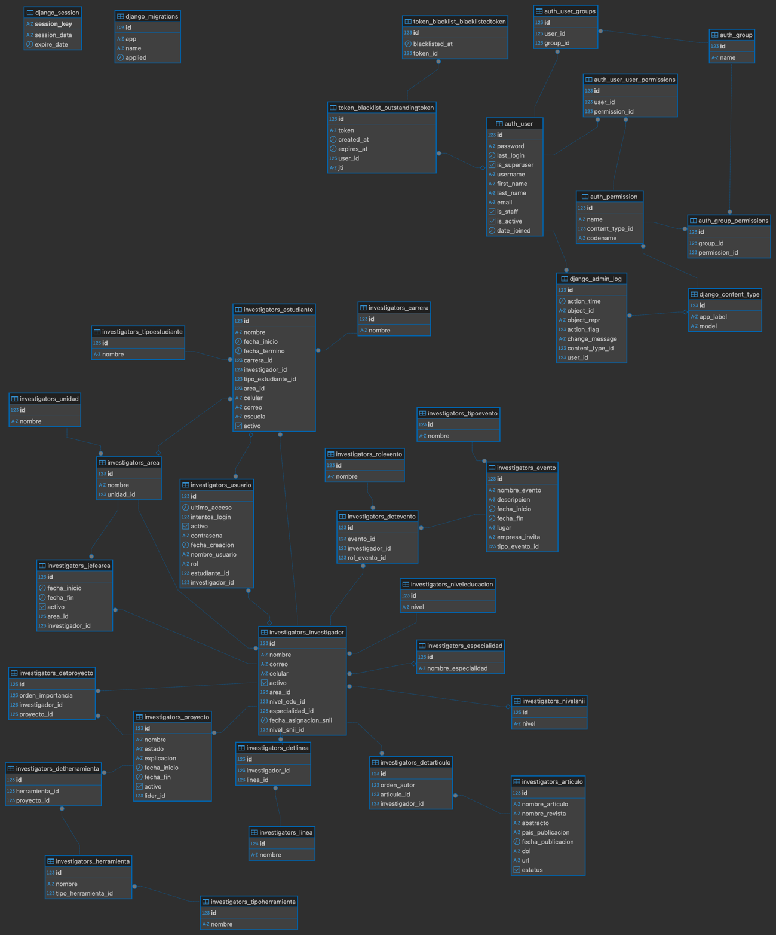

**Inicio de Sesión Postman**

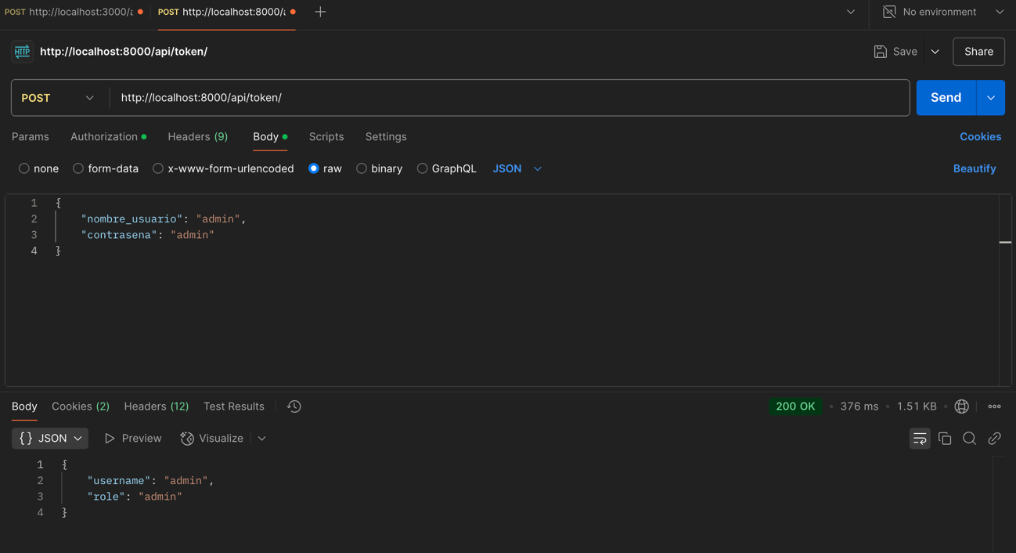

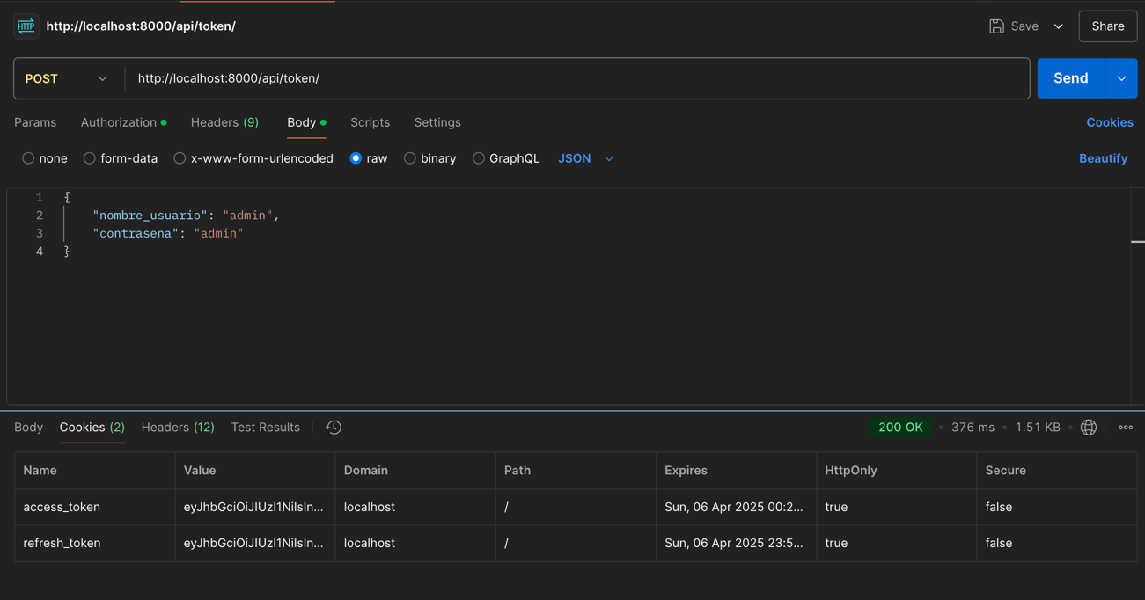

No puedes hacer uso de los otros endpoints sin antes tener tu access_token.

**CREDENCIALES DE ACCESO:**- Usuario: admin

- Contraseña: admin